# 邮箱拉取连接器

# 邮箱拉取连接器作用

使用QQ、163、新浪邮箱发送邮件，支持收发邮件，发送邮件时支持设置主题，收件人，抄送人，正文等。支持个人和企业邮箱~

# 内置逻辑

|  |  |  |
| --- | --- | --- |
| 逻辑标识 | 逻辑名称 | 逻辑介绍 |
| sendEmail | 发送邮件 | 入参1 receiveAccount 接收方的账户 必填 String入参2 subject 邮件主题 必填 String  入参3 content 发送的内容文本 必填 String  入参4 ccRecipients 抄送人 选填 List<String> |
| getEmail | 拉取最新的邮件 | 入参 needMsgCount 最新的邮件数量 Integer |
| sendEmailWithFile | 发送带附件的邮件 | 入参1 receiveAccount 接收方的账户 必填 String入参2 subject 邮件主题 必填 String  入参3 content 发送的内容文本 必填 String  入参4 ccRecipients 抄送人 选填 List<String>  入参5 files 文件路径不得为空且不得超多10个 |

# 如何使用邮箱拉取连接器

## 以163邮箱以个人账号为例

1. 登录你的163邮箱点击设置下面的POP3/SMTP/IMAP

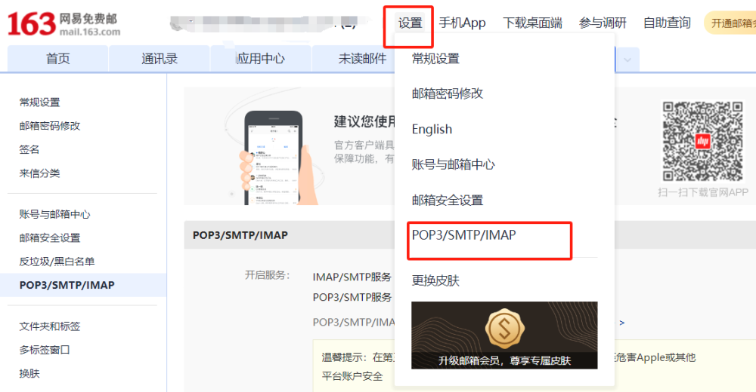

1. 确保两个服务处于开启状态，记录下你的smtp服务器地址后面会用到（默认的smtp服务器是企业邮箱地址，个人邮箱需要修改smtp服务器地址）

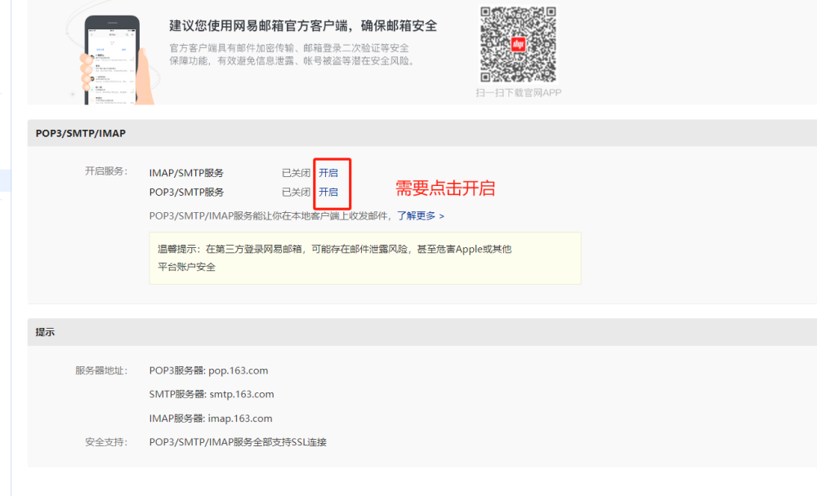

1. 如果是第一次开启的话，点击之后就会提示发送短信，发送之后会弹出一个默认的授权密码我们记录下来，如果已经开启过的话我们只要新增授权密码就可以，授权密码只会展示一次，之后不能再查看只能重新生成

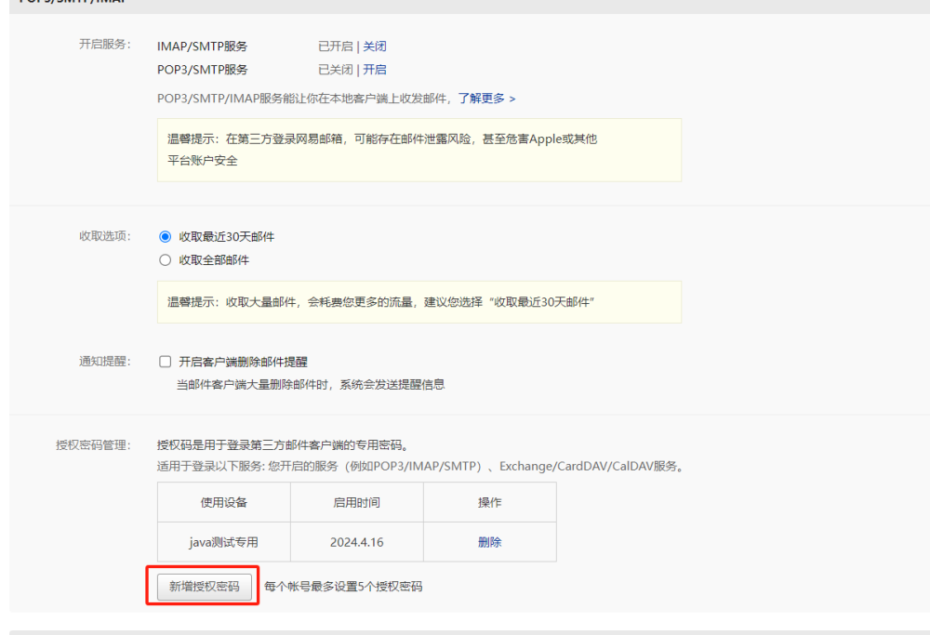

## 添加连接器配置

在可视化界面点击集成-》从资产中心导入-》选择邮件拉取器-》点击导入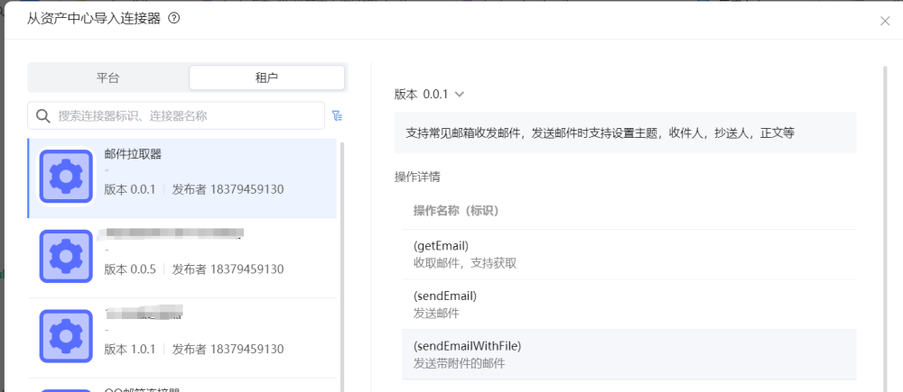导入完成之后，点击添加-》输入相应的初始化信息-》点击连通性测试-》测试完成后点击确定

account为你的163个人或企业邮箱账号，授权码填入上面获取的授权码,如果是@163.com 账号 smtpHost和imapHost 可以不填（输入空格就可以，163邮箱的用户这两个地址是默认的），其他企业邮箱账户可以在<https://qiye.163.com/help/client-profile.html> 链接中查询相应的smtp和imap服务器地址进行填入（QQ邮箱默认的smtp服务器是 smtp.qq.com和 imap.qq.com，其他常见邮箱的smtp和imap服务器参考网址 <https://blog.csdn.net/yuezhilangniao/article/details/122905416>)

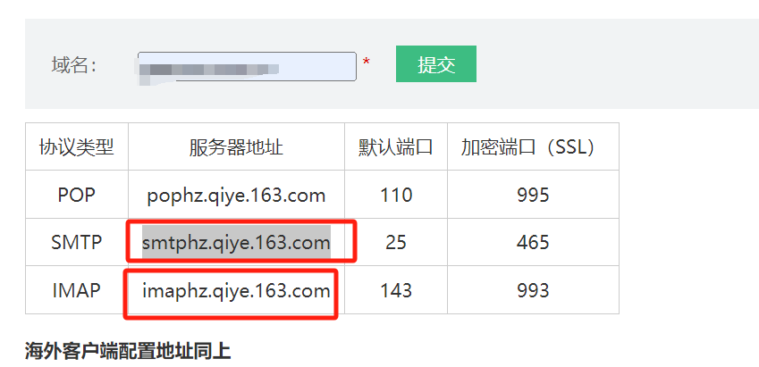

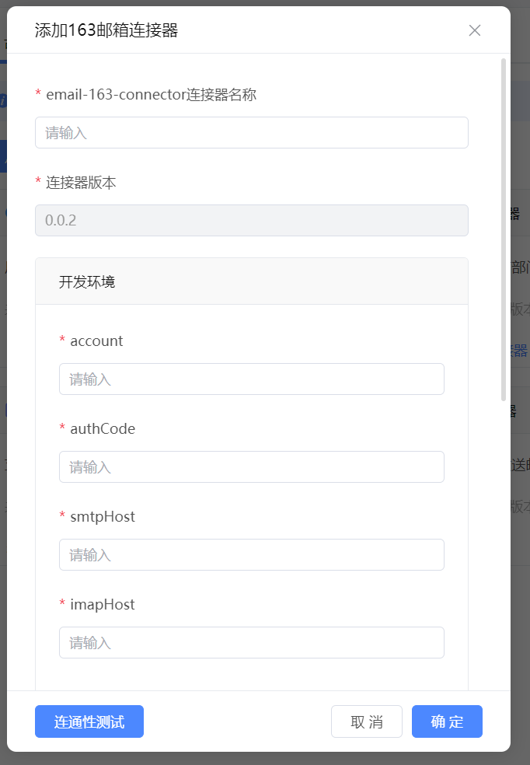

## 调用连接器

### 逻辑调用

服务端新建逻辑-》组件中选择连接器组件-》选择上面初始化的组件，逻辑sendEmail，传入相应参数使用匹配组件判定是否出现逻辑执行异常